Hướng dẫn bộ môn soạn thảo ngân hàng câu hỏi
Link cài đặt phần mềm: http://psctelecom.com.vn/neuotsserver/setup.exe
Yêu cầu: máy tính phải có cài đặt Microsoft Word phiên bản 2003 -> 2019.
Giảng viên sẽ soạn thảo câu hỏi theo mẫu, số lượng gợi ý tối đa là 4, trong đó có 1 đáp án đúng duy nhất.
Các công thức toán học, bảng biểu excel, hoặc các đoạn mã trong lập trình giảng viên nên chuyển thành dạng ảnh trước khi đưa vào mẫu import.
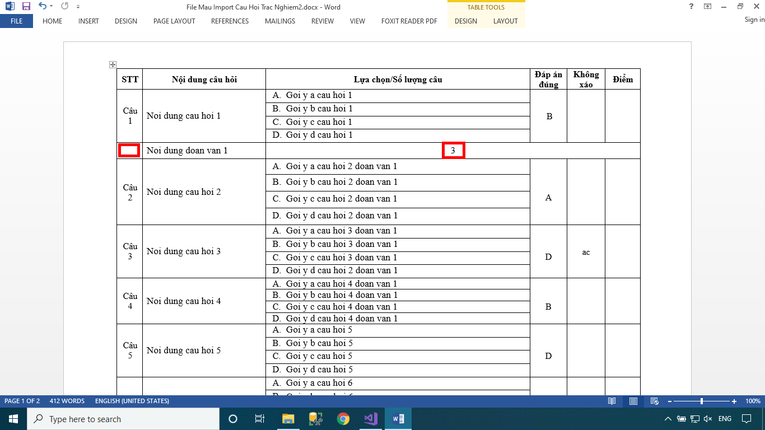
Câu hỏi trắc nghiệm được import theo mẫu trên, ứng với mỗi câu hỏi cột số thứ tự sẽ điền tên câu hỏi. Trường hợp câu hỏi nhóm/đoạn văn thì cột số thứ tự để trống, cột lựa chon/số lượng câu sẽ điền số lượng câu hỏi tương ứng với đoạn văn. Như phần đánh dấu đỏ trên hình.
Mỗi file word chứa câu hỏi import được tổ chức tương ứng từng nhóm câu hỏi.
Sau khi đã hoàn tất soạn thảo câu hỏi import theo mẫu, bộ môn sẽ đăng nhập với tài khoản được cấp.
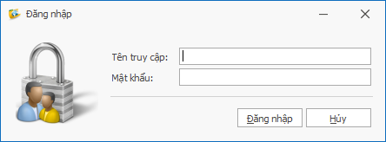
Giao diện màn hình chính sau khi đăng nhập
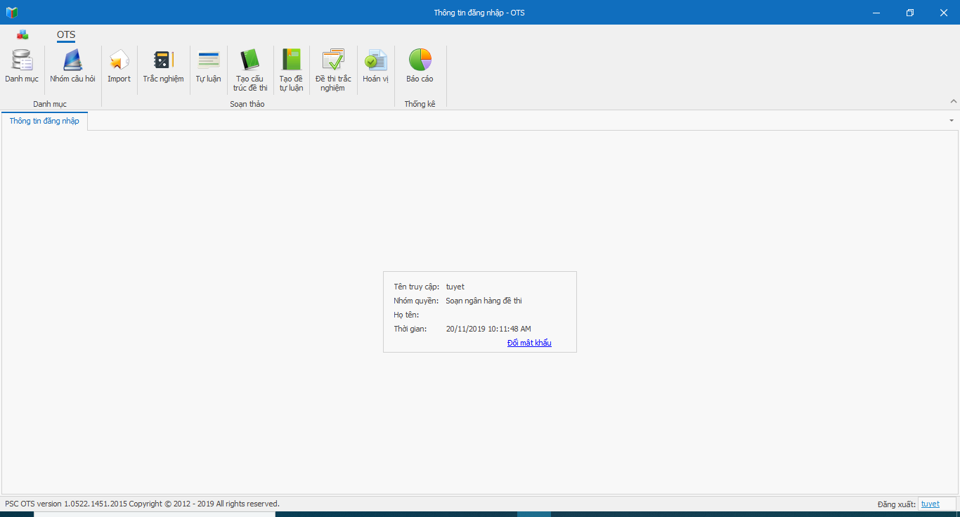
Tùy theo quyền hạn được phân mà các chức năng có thể khác.
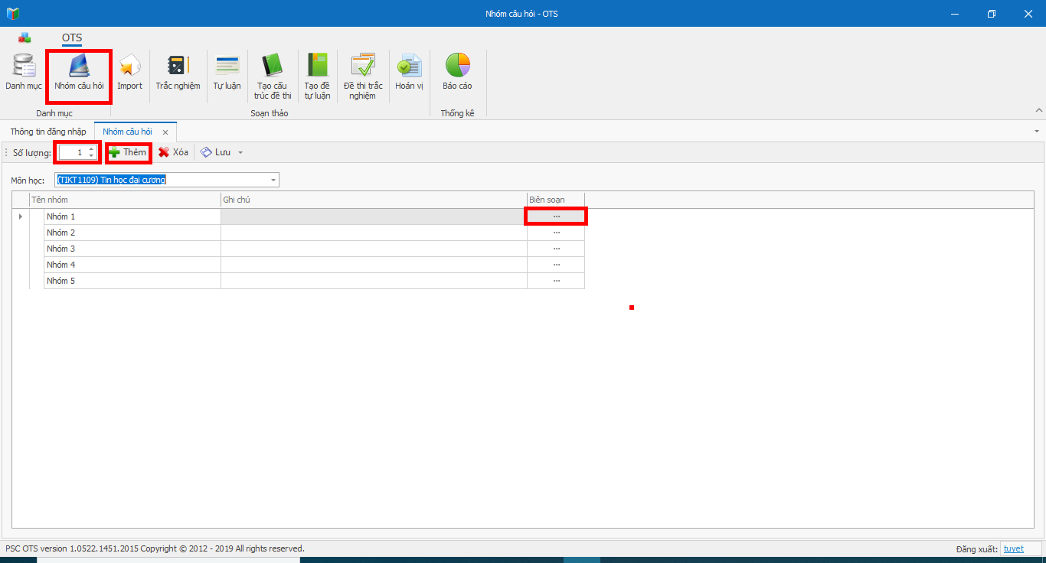
Vào mục nhóm câu hỏi, tiếp chọn môn học => Nhập số lượng nhóm cần tạo => Nhấn nút Thêm.
Tương ứng mỗi dòng => Nhấn vào nút … tại cột biên soạn => tiến hành phân quyền cho giảng viên được soạn nhóm câu hỏi nào.
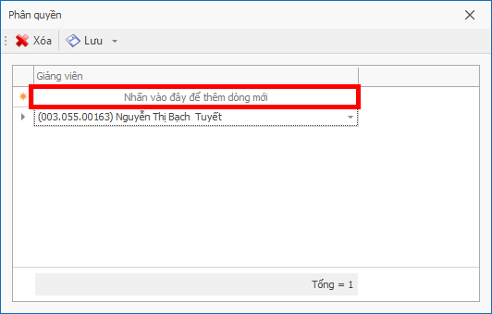
Nhập tên giảng viên cần phân tại ô màu đỏ, có thê phân nhiều giảng viên cùng tham gia soạn thảo 1 nhóm câu hỏi => Lưu lại.
Cột ghi chú cho phép nhập thêm thông tin ghi chú cho nhóm => sau khi nhập nhấn nút Lưu để lưu lại các thay đổi.
Sau khi đã tạo nhóm câu hỏi => Chọn import để import câu hỏi đã soạn thảo trên file word vào ngân hàng.
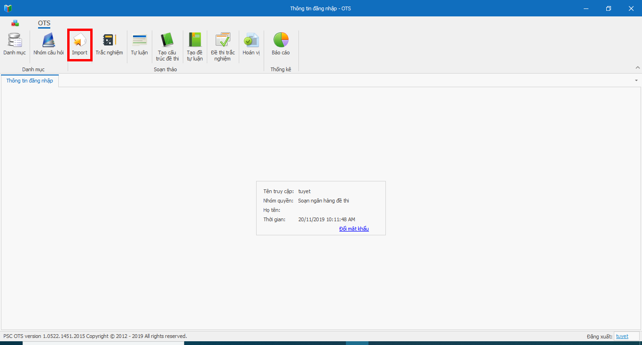
Chọn các thông tin cho môn học cần import.
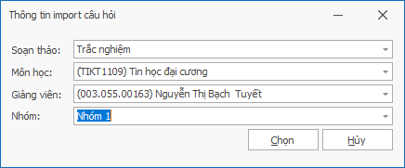
Lưu ý cần đóng tất cả các file word trước khi nhấn nút Chọn. Nếu không đóng các file đang soạn thảo dang dỡ phần mềm sẽ tự động đóng có thể dẫn đến những file đang soạn thảo trên word không được lưu.
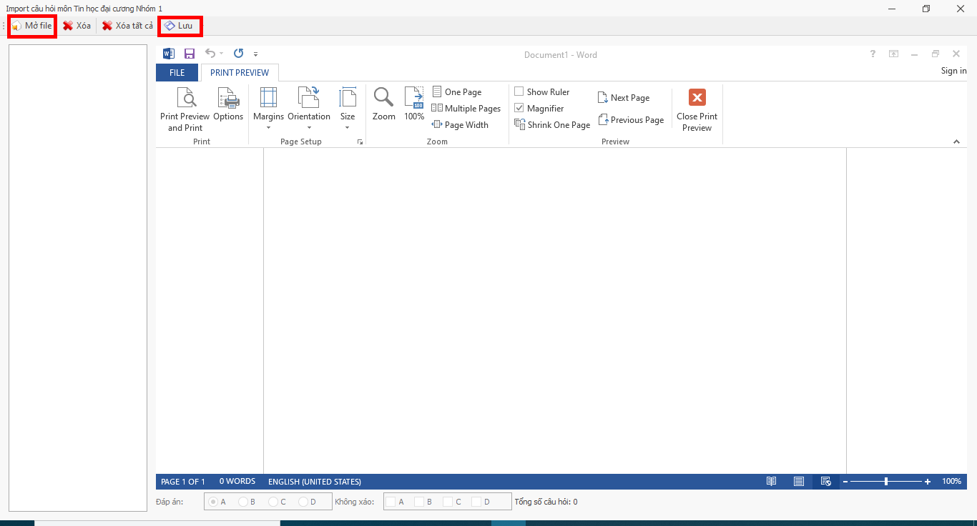
Chọn nút Import => Chọn file mẫu đã soạn thảo
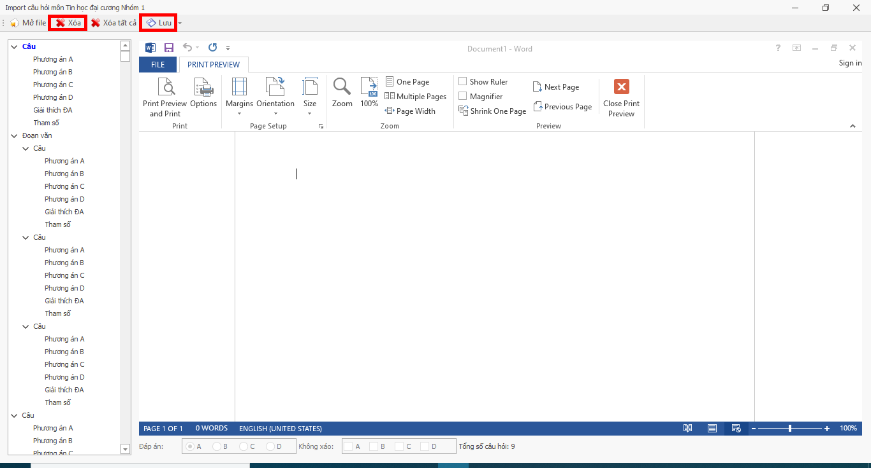
Sau khi đã import câu hỏi thành công, người dùng sẽ thấy danh sách các câu hỏi đượng import bên trái màn hình => Nhấn lưu để lưu lại câu hỏi vào ngân hàng.
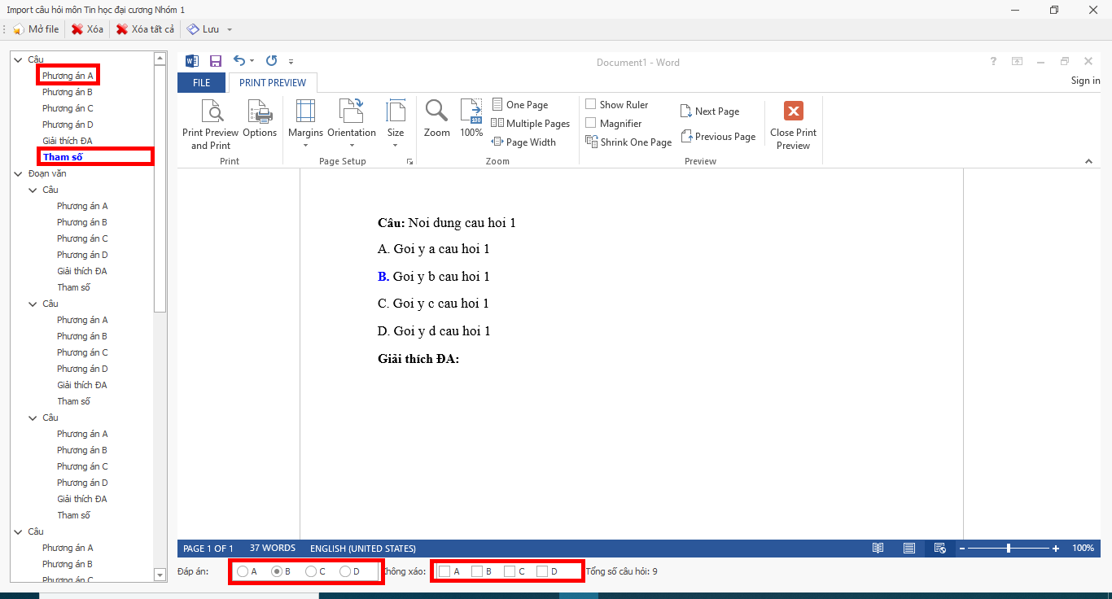
Người dùng có thể chỉnh sửa câu hỏi trực tiếp từ phần mềm.
Để cập nhật nội dung thì click vào câu hỏi, phương án a,b,c,d.
Để cập nhật đáp án thì nhấn vào phần tham số => chỉnh lại đáp án đúng, không xáo trộn phương án nào.
Sau khi import câu hỏi xong để xem lại các câu hỏi đã import => Chọn Trắc nghiệm
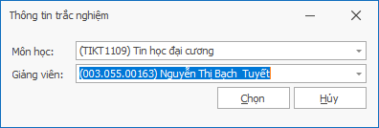
Chọn môn học => Chọn Giảng viên biên soạn
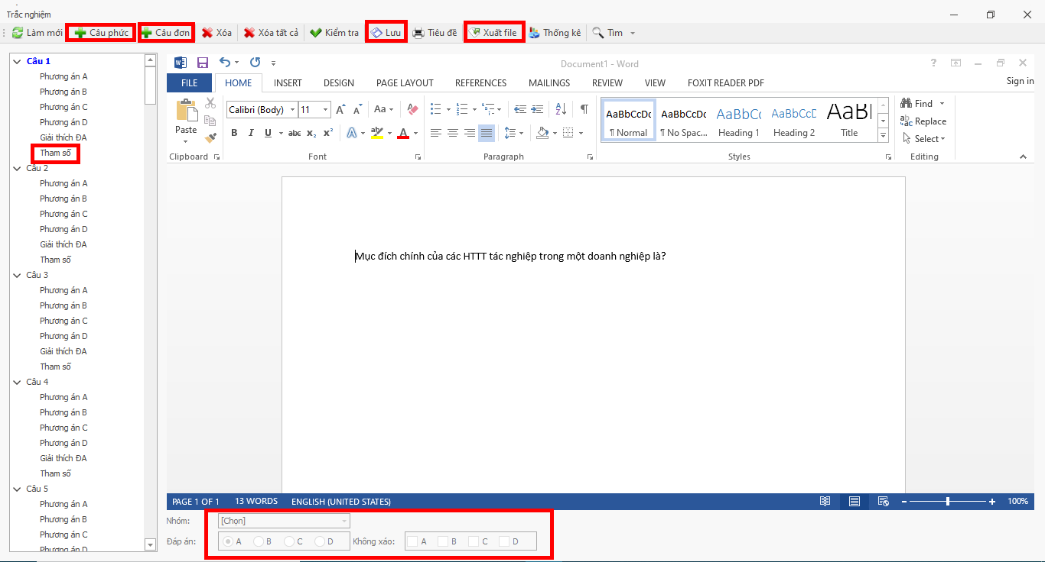
Cách thức thao tác chỉnh sửa tương tự như phần import. Sau khi đã chỉnh sửa xong nhấn Lưu để lưu lại các thay đổi.
Bộ môn có thể xuất toàn bộ câu hỏi đã import để kiểm dò lại.
Nút thống kê cho phép xem số lượng câu hỏi đã import theo từng nhóm
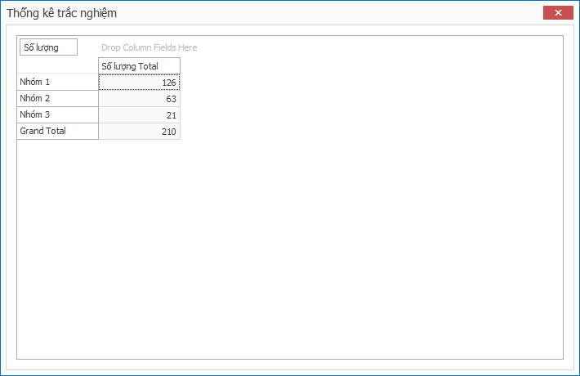
Nut in tiêu đề cho phép in bìa thông tin quản lý câu hỏi trắc nghiệm cho môn học
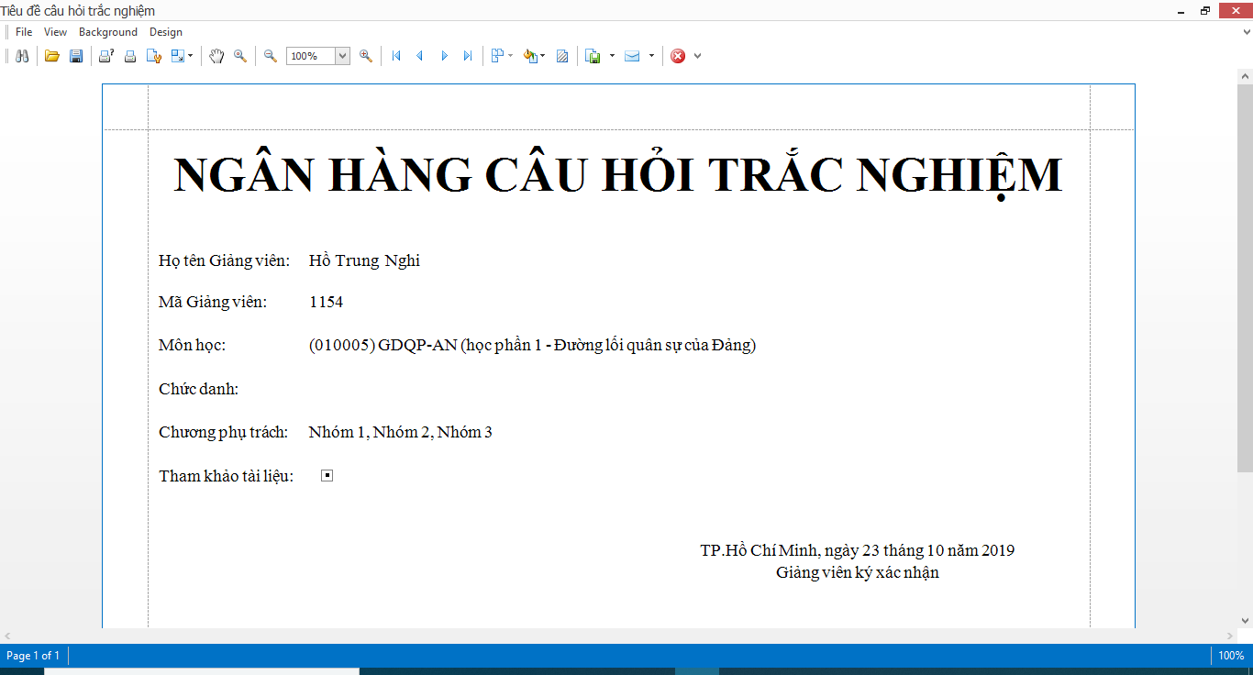
Nút xuất file cho phép xuất ra lại toàn bộ dữ liệu đã import để kiểm dò
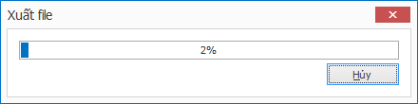
Chọn xuất file =>Đặt tên file
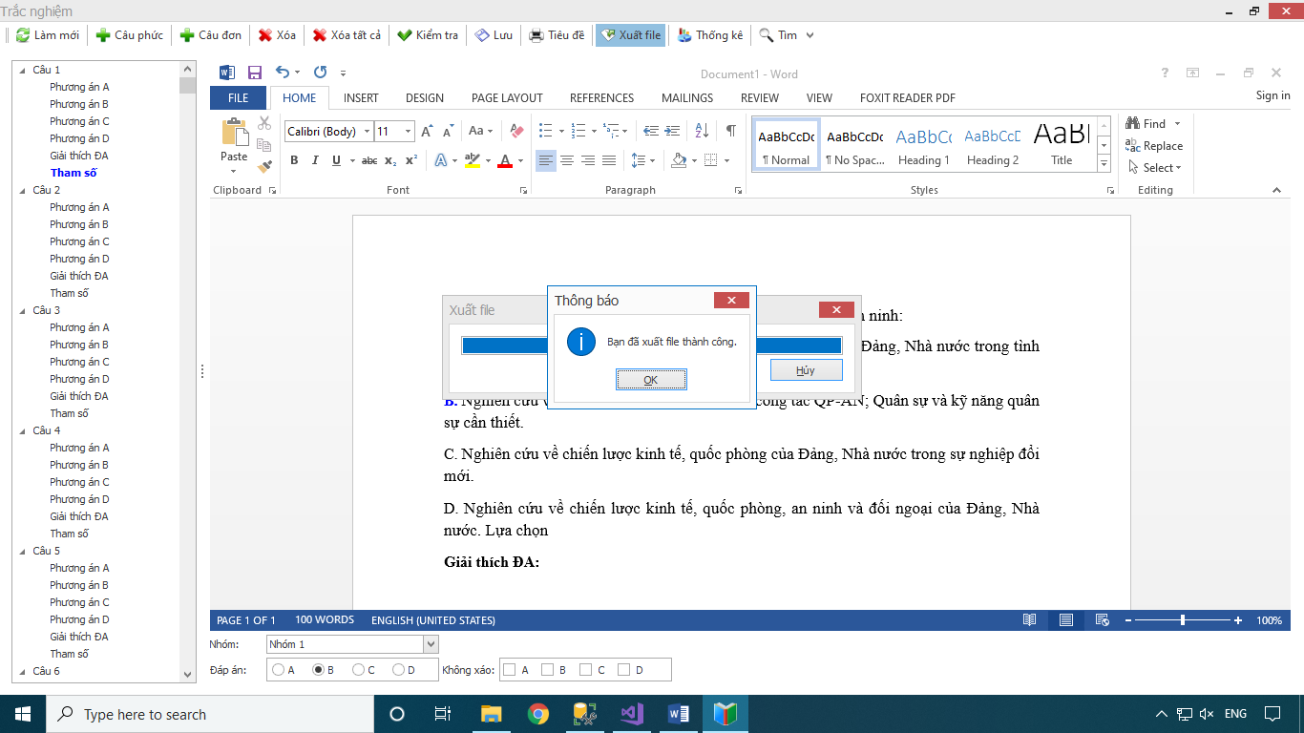
Cấu trúc câu hỏi trắc nghiệm sau khi xuất ra lại từ ngân hàng để kiểm dò
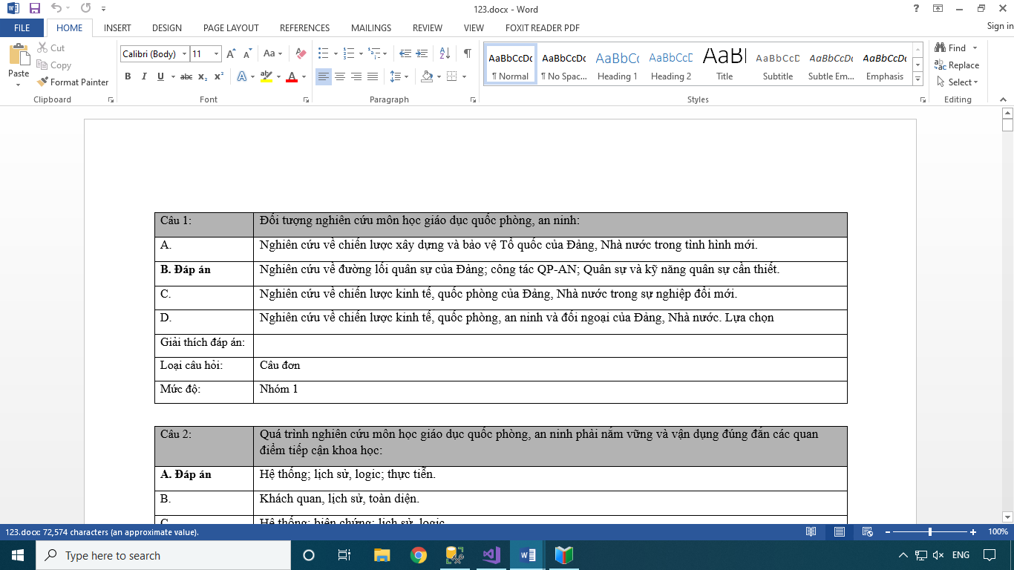
Tạo cấu trúc đề thi cho phép định số lượng câu hỏi từng nhóm để tạo đề thi
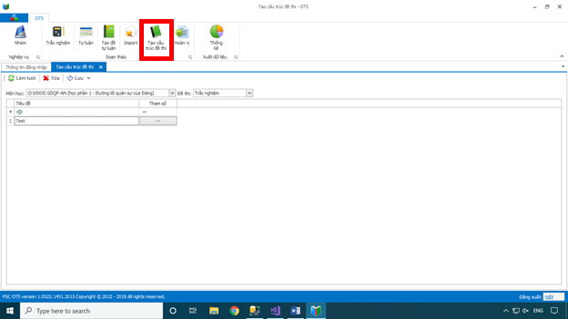
Chọn môn học => chọn loại đề thi => Nhâp tiêu đề cấu trúc đề thi => nhấn
Nhấn để tạo số lượng câu hỏi từng phần
Theo mặc định phần mềm sẽ tạo 1 phần, mục nội dung sẽ hiển thị tiêu đề trong đề thi. Mục số lượng nhập số lượng câu hỏi từng phần => Nhấn lưu để lưu lại
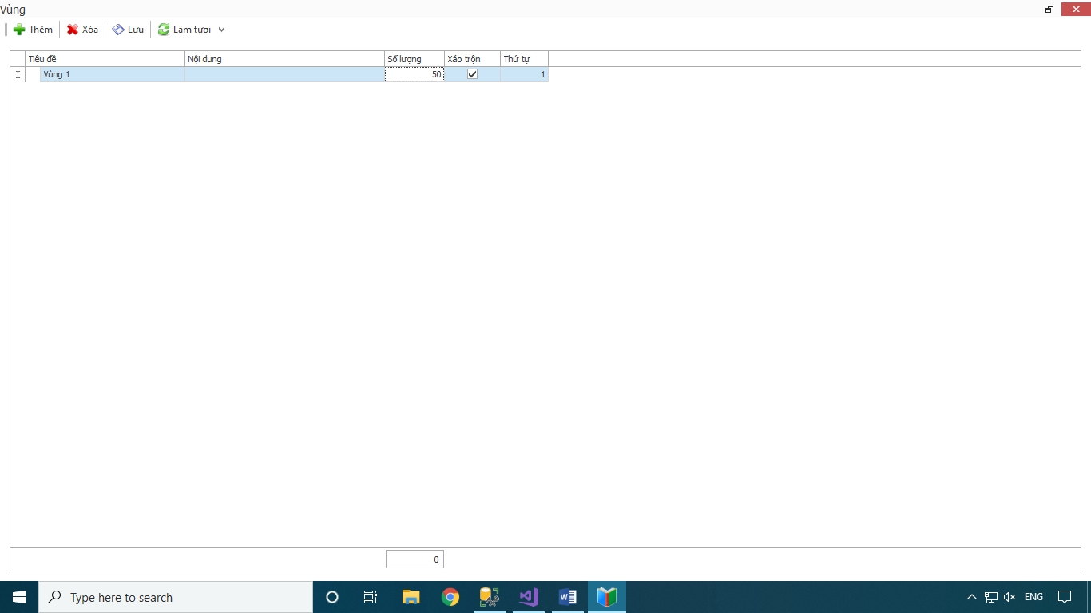
Chọn từng phần => nhập số lượng câu hỏi tương ứng từng nhóm => Lưu lại
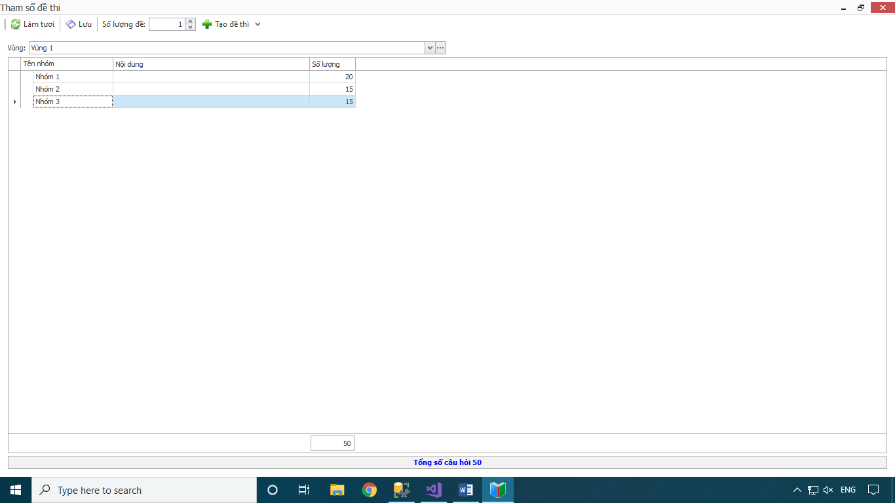
Nhập số lượng đề thi cần tạo, Nếu thi trực tuyết các thi sinh cùng 1 đề thì cần nhấn tạo đề.
Trường hợp mỗi thí sinh 1 đề thì không cần nhấn tạo đề.
Sau khi tạo cấu trúc đề thi xong => Đề thi trắc nghiệm
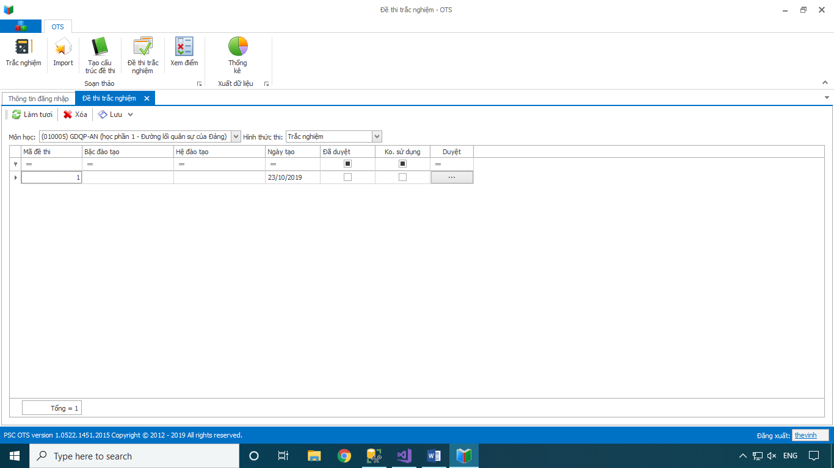
Chọn môn học, hình thức thi => chọn Duyệt
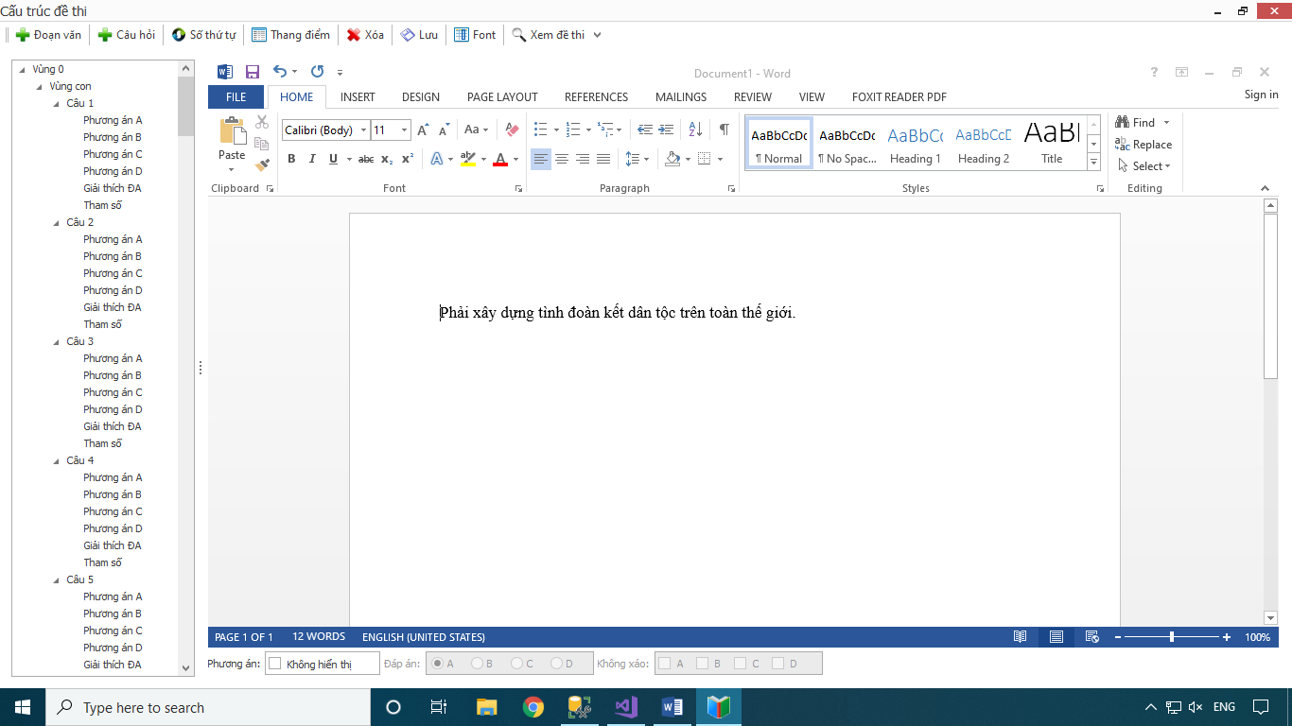
Nhập thang điểm
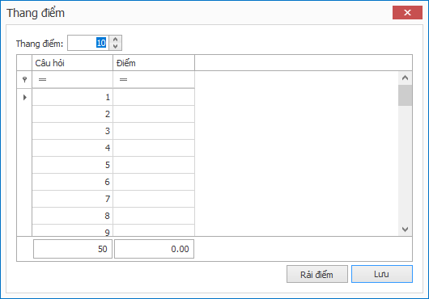
Nhấn nút rải điểm để tạo điểm từng câu
Nút xem đề thi cho phép kiểm tra & xem lại các câu hỏi đã lấy vào để thi
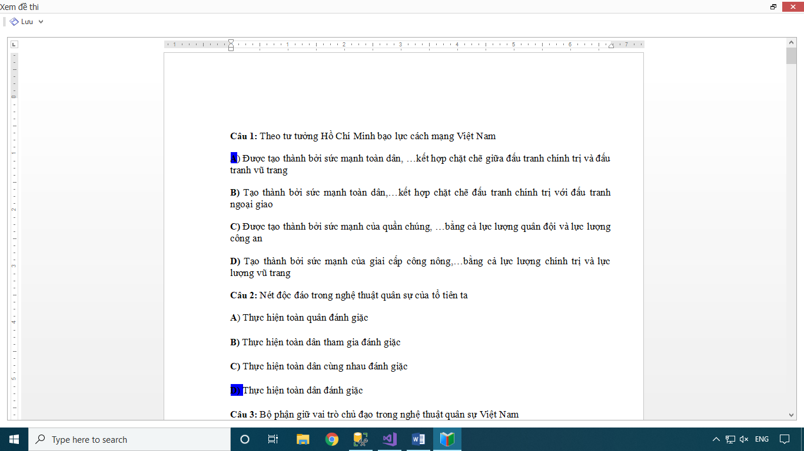
Để tạo đề thi cần
Rảnh điểm=>Đánh số thứ tự=>Lưu lại

